Московский Государственный Авиационный Институт

(технический университет)

Кафедра 407

#### Расчетно-пояснительная записка

к курсовому проекту по дисциплине

"Радиоприемные устройства"

Выполнил: Рыжов И. 40-402С

Проверила: Никитина И. Н.

Москва

2014

**Содержание.**

1. Задание 3
2. Введение 4

3. Выбор и обоснование структурной схемы приёмника 5

4. Расчет структурной схемы приёмника

4.1.Расчет полосы пропускания линейного тракта приёмника 7

4.2.Выбор средств обеспечения избирательности приёмника 10

4.3.Выбор средств обеспечения усиления линейного тракта 11

4.4.Расчет детектора радиоимпульсов и видеоусилителя 14

5. Принципиальная схема приёмника

6.Литература

**1.Задание**

1) Диапазон рабочих частот

Гц

2) Сопротивление антенны

RA=50 Ом

3) Длина фидера

Lф=2.5 м

4) Длительность импульса входного сигнала

и= с

5) Чувствительность приёмника

 Вт

6) Диапазон уровней входного сигнала

Dвх=50 дБ

7) Диапазон уровней выходного сигнала

Dвых=6 дБ

8) Ослабление побочных каналов

 дБ

9) относительная нестабильность частоты сигнала



10) Уровень выходного сигнала

Uвых=6 В

11) Допустимые искажения входного сигнала

ф=0.2 и= c 

12) Допустимое соотношение сигнал/шум на выходе линейной части приёмника по мощности

qвых=5

13) Диапазон температур





**2.Введение**

Радиолокационный приёмник является составной частью радиолокационных станций, предназначенных для обнаружения, определения координат и параметров движения удаленных объектов (радиолокационных целей). Для извлечения информации используется зондирование пространства радиосигналами, с последующим приемом отражённой от целей электромагнитной энергии, причем информация о целях может содержаться в изменении во времени амплитуды (или отношении амплитуд) и частоты (или спектра) сигналов. Такой способ носит название активной радиолокации с пассивным ответом. Передатчик и приёмник в таких системах, как правило, работают на общую антенну.

Различают РЛС импульсного и непрерывного излучения. В РЛС с непрерывным излучением используются немодулированные и ЧМ колебания. Однако наибольшее применение нашли импульсные приемопередающие радиолокационные станции, излучающие в направлении цели короткие зондирующие СВЧ-радиоимпульсы с фиксированным периодом следования, длительностью импульсов, амплитудой и несущей частотой, что обеспечивает высокую разрешающую способность и точность при измерении дальности. Радиоприемные устройства таких станций служат для приема части энергии излучаемых радиоимпульсов, отраженной от цели.

**3.Выбор и обоснование структурной схемы приёмника**

При анализе мы выбираем структурную схему приёмника супергетеродинного типа, так как задана высокая чувствительность приёмника.

Спроектируем супергетеродинный приемник по заданным требованиям, произведем предварительный расчет отдельных блоков.

Задано ослабление по зеркальному каналу 36 дБ, поэтому выбрана схема с одинарным преобразованием частоты.

Для поддержания уровня выходного сигнала (6дБ) вблизи заданного значения диапазона уровня входного сигнала(50дБ) вводится система АРУ.

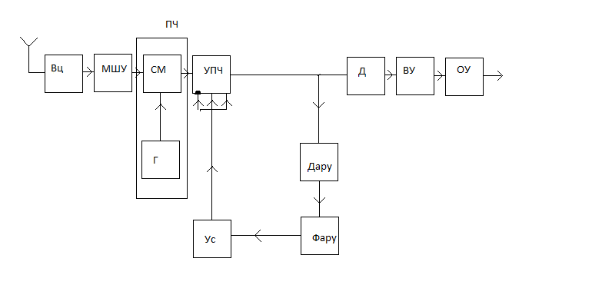

Вц - Входная цепь. Электрическая цепь, осуществляющая передачу радиочастотного сигнала от антенно-фидерного устройства радиоприемника к смесителю радиоприемника

МШУ - малошумящий усилитель. Обеспечивает предварительную селекцию и высокую чувствительность при малом соотношении сигнал/шум.

ПЧ- преобразователь частоты. Включает в себя:

-СМ - смеситель. Переносит сигнал с радиочастоты на промежуточную частоту.

-Г – гетеродин. Высокостабильный генератор частоты.

УПЧ – усилитель промежуточной частоты. Усиление и селекция сигнала.

АРУ – автоматическая регулировка усиления. Обеспечивает заданный диапазон уровней выходного сигнала.

Дару – детектор АРУ.

Фару – фильтр нижних частот АРУ. Позволяет системе не реагировать на информационную составляющую сигнала.

Ус – усилитель системы АРУ.

Д - детектор радиоимпульсов. Преобразует последовательность радиоимпульсов в последовательность видеоимпульсов.

ВУ – видеоусилитель. Доводит уровень видеоимпульсов до необходимого, для правильной работы ОУ.

ОУ – оконечное устройство.

**4.Расчет структурной схемы приёмника**

**4.1.Расчет полосы пропускания линейного тракта приёмника**

Ширина полосы пропускания линейного тракта П складывается из ширины спектра радиочастот принимаемого сигнала Пс, доплеровского смещения частоты сигнала 2ΔfД и запаса полосы, требуемого для учета нестабильности и неточности настроек приемника Пис.

П=Пс+2ΔfД+Пнс

Величина Пнс складывается из нестабильности частот сигнала δfс и гетеродина δfг, неточности настроек частот гетеродина δfн и УПЧ δfп.

Выбор промежуточной частоты:

В приемниках обычно РЛС используют промежуточные частоты от 30 МГц до 90 МГц. Выберем среднее значение 60 МГц. Полоса не превышает 3МГц и заведомо значительно меньше промежуточной частоты.

Fп=60 ${10}^{6}$*Гц

Выберем тип гетеродина:

Приёмник работает на частотах ниже 10Ггц, следовательно, можно использовать многокаскадный гетеродин с умножением частоты и кварцевой стабилизацией, который обеспечивает наименьшую нестабильность частот в сравнении с другими возможными и равную не более ${10}^{-5}$.

Тогда нестабильность частоты гетеродина равна:

Гц

(в расчете взята рабочая частота, т.к. частота гетеродина есть алгебраическая сумма промежуточной частоты и рабочей частоты, при этом промежуточная частота пренебрежимо мала в сравнении с рабочей частотой).

Нестабильность частоты сигнала:

****Гц

Нестабильность настройки можно принять нулевой, так как приёмник используется в РЛС и имеется возможность точной настройки каждого устройства.

Расчет Пнс:

Пнс= = $1.809*{10}^{6}$ Гц

Определим доплеровское смещение сигнала:

Наиболее быстрый потенциальный объект обнаружения ракета имеет скорость не более 20 000км/час или 5500 м/с.

Гц

Определим ширину сигнала из условия оптимального обнаружения при импульсном сигнале:

Пс=1.37/и= $1.37*{10}^{6}$ Гц

Итоговое значение полосы пропускания линейного тракта:

П= ПС+2Δfд+Пнс= $3.509*{10}^{6}$ Гц

Допустимый коэффициент шума:

$Nд1≔\frac{Рс}{{qвх}^{}*k*T0*Пш}-\left(\frac{TA}{T0}-1\right)=1.439$ где,

ТА=110 К ( шумовая температура приёмной антенны)

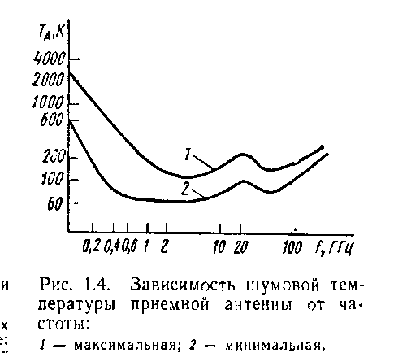 Шумовая температура приёмной антенны определяется по графику в зависимости от рабочей частоты:

Т0=290 (стандартная температура приёмника)

Дж/К (постоянная Больцмана)

Пш=1.1*П=5.51 ${10}^{6}$* Гц (шумовая полоса линейного тракта)

qbx=3

Учет затухания в фидерном тракте:

Фидерный тракт реализуем в виде прямоугольного волновода, как наилучшее решение для рабочей длины длиной около 3.5 см.

Тогда затухание в фидерном тракте:

ф=0.011 дБ/м

Коэффициент передачи антенны по мощности:

KPф= ${10}^{-0.1*βф*lф}$ =0.994

Выберем МШУ:

Усилительный параметрический регенеративный каскад с полупроводниковым диодом без охлаждения. Имеет достижимый коэффициент шума 1.3 и коэффициент передачи по мощности 100 полупроводниковое исполнение.

Nмшу=1.3 KPмшу=100

КРвц=0.9

N0= $\frac{1}{KPвц*KPф}*[Nмшу+\frac{Nсм-1}{KPмшу}+\frac{Nупч-1}{KPмшу*KPсм}]$ =1.223

N0<Nд1

Коэффициент шума линейной части не превышает допустимой.

**4.2.Выбор средств обеспечения избирательности приёмника**

В сантиметровом диапазоне волн при входной цепи с полосовым фильтром из n связанных резонаторов эквивалентное затухание контуров преселектора с учетом потерь, вносимых источником сигналов и нагрузкой принимает значение 0.003

dэр=0.003

Тогда обобщенная расстройка зеркального канала:

dэр= 0.003 ξзк=4 $\frac{fп}{f0}$ $\frac{(f0+fп)/(f0+2*fп)}{dэр}$**=8.83

требуется обеспечить ослабление по зеркальному каналу 36 дБ, и учитывая полученное значение ξзк=8.83. по графикам определяем, что требуется использовать полосовой фильтр из 2 связанных контуров.

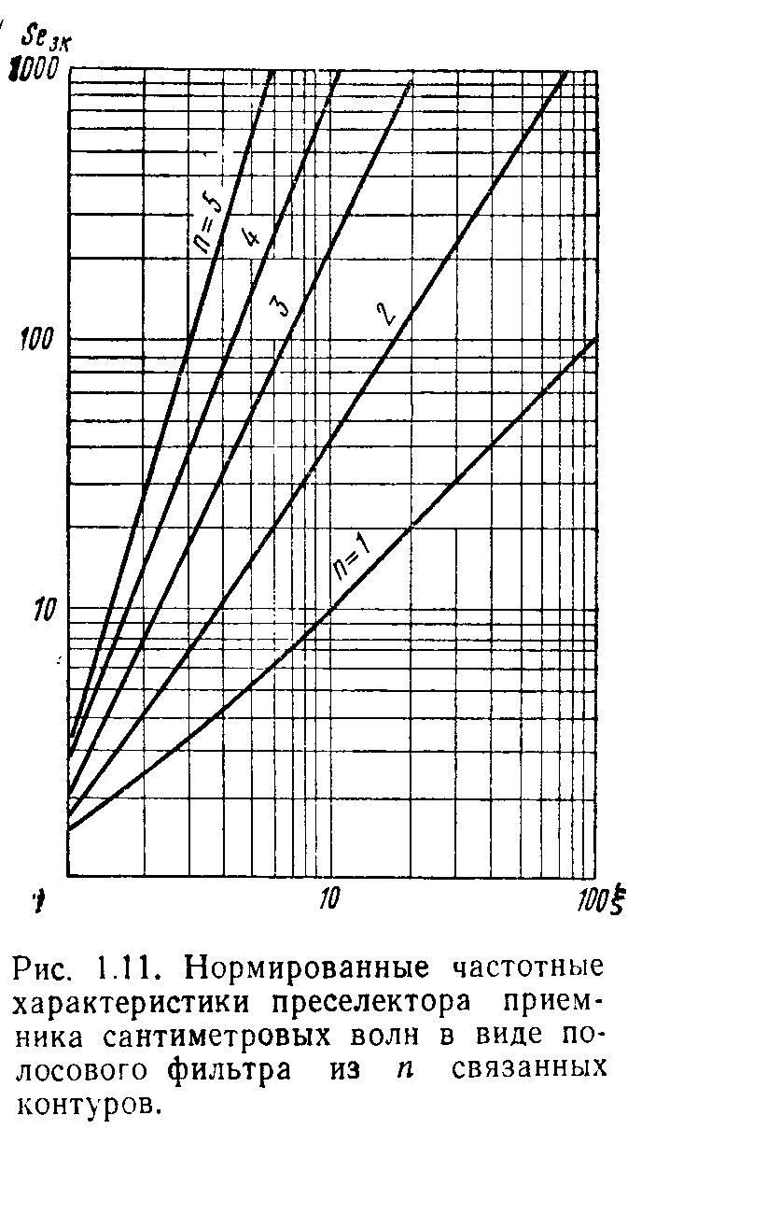

**4.3.Выбор средств обеспечения усиления линейного тракта**

УПЧ по схеме с одноконтурными настроенными каскадами.

Выбор транзистора:

КТ368 удовлетворяет условию fгр>fп, позволяет достичь большего усиления в сравнении с аналогичными транзисторами.

Параметры транзистора КТ368

fгр=1100*10^6 Гц

h21э= 120

Ск=1.2*10^-12 Ф

=h21э

к=7*10^-12 c

Uкэ=5 В

Iк=10*10^-3 A

рад/c

=6 ( технологический параметр)

**Расчет Y-параметров:**



Rб= $\frac{ξ*τк}{Ск}$**=**35 Ом

α0= $\frac{h21э}{1+h21э}=0.992$

rэ= $\frac{25.6*α0}{Iк*10^3}=2.539 Ом$

h11б=rэ + $\frac{rб}{h21э}$ =2.831 Ом

fs=fгр $\frac{h11б}{rб}=8.896*{10}^{7}$* Гц

g11= $\frac{1+β*fп*fгр^{-1}*fп*fs^{-1}}{β*h11б*[1+{\left(fп*fs^{-1}\right)}^{2}]}=0.011 См$

b11= $\frac{(β*fп*fгр^{-1})-(fп*fs^{-1})}{β*h11б*[1+{\left(fп*fs^{-1}\right)}^{2}]}=0.012 См$

См

См

g12= $\frac{-ω*τк*(β*fп*fгр^{-1}-fп*fs^{-1})}{β*h11б*[1+{\left(fп*fs^{-1}\right)}^{2}]}=-3.134*{10}^{-5} См$

b12=-ω*Ск+ $\frac{ω*τк*(1+β*fп*fгр^{-1}*fп*fs^{-1})}{β*h11б*[1+{\left(fп*fs^{-1}\right)}^{2}]}=-4.233*{10}^{-4} См$

См

См

g21= $\frac{β}{\left(1+β\right)*h11б*[1+{\left(fп*fs^{-1}\right)}^{2}]}=0.241 См$

b21= $\frac{-β*\left(fп*fs^{-1}\right)}{\left(1+β\right)*h11б*[1+{\left(fп*fs^{-1}\right)}^{2}]}=-0.162 См$

См

S=Cм

g22= $\frac{ω*τк*fп*fs^{-1}}{h11б*[1+{\left(fп*fs^{-1}\right)}^{2}]}=4.32*{10}^{-4} См$

b22= ω*Ск+ $\frac{ω*τк}{h11б*[1+{\left(fп*fs^{-1}\right)}^{2}]}=1.093*{10}^{-3} См$

См

См

Определим мощность сигнала на входе УПЧ. Учтем возможное ослабление в смесителе:

КрСМ=0.1

РвхУПЧ=КРвц*КРмшу*КрСМ*Рс= $2.4*{10}^{-12} Вт$

Напряжение на выходе УПЧ определяется из условий работы детектора.

UвыхУПЧ=1 В

Амплитуда напряжения на входе УПЧ:

UвхУПЧ= $\sqrt{\frac{2*PвхУПЧ}{g11}}=2.093*{10}^{-5} В$

Коэффициент запаса по усилению:

$Кз$ =2

Требуемый коэффициент усиления УПЧ:

Kопт= $Кз*\frac{UвыхУПЧ}{UвхУПЧ}=1.655*{10}^{5}$

Устойчивый коэффициент усиления одного каскада:

Куст= $0.42*\sqrt{\frac{|Y21|}{|Y12|}}$ = 10.985

Требуемое число каскадов:

mк= $\frac{\log{Копт}}{\log{Куст}}=4.846$

При каскодном включении транзисторов:

Ккаскад= $0.45*\sqrt{\frac{{\left(\left|Y21\right|\right)}^{2}}{\left|Y21\right|*|Y21|}}$ =183.012

M= $\frac{\log{Копт}}{\log{Ккаскад}}=2.126$

Итоговое количество каскадов равно 2.

**4.4.Расчет детектора радиоимпульсов**

Для преобразования радиоимпульсов в видеоимпульсы применим последовательный диодный детектор в режиме линейного детектирования.

UвхДет=1

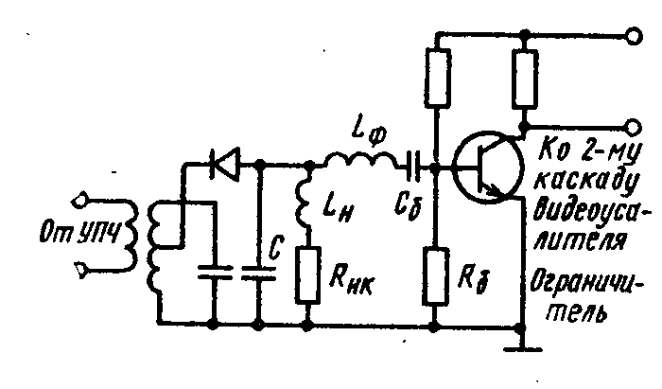

Рисунок 3. Схема последовательного диодного детектора радиоимпульсов

Выбор диода: Д10Б имеет меньшее внутреннее сопротивление при схожести прочих параметров.

Ri= 45 Ом

Емкости монтажа и диода:

См= $3*{10}^{-12} Ф$

Сд= ${10}^{-12} Ф$

Емкость и сопротивление нагрузки:

Сн=10Сд-См=7 ${10}^{-12}$* Ф

Rн= $\frac{τи}{2.3*(10Сд)}=4.348*{10}^{4} Ом$

Определим по графику коэффициент передачи:

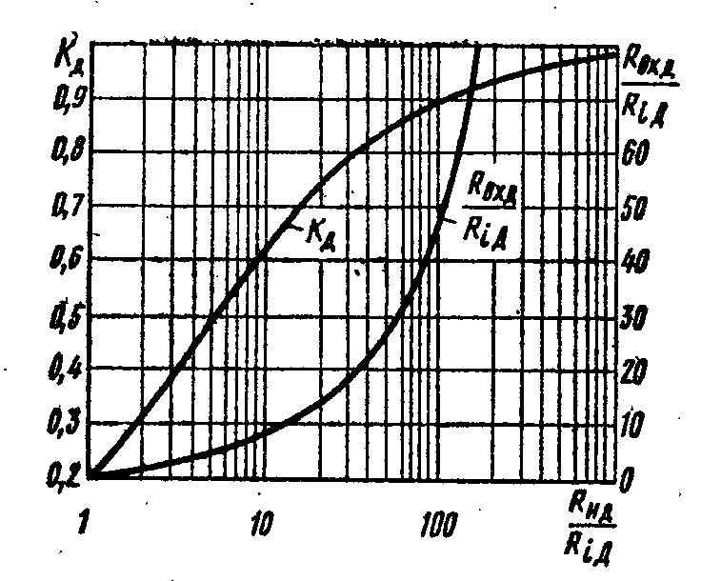

$$\frac{Rн}{Ri}=966.184$$

Кд=0.97

Проверка условия справедливости используемого графика:

Rн*Cн>2/fп

$$3.043*{10}^{-7}>3.333*{10}^{-8}$$

Условие выполняется.

**Видеоусилитель**

Определим коэффициент усиления видеоусилителя:

Kву= $\frac{Uвых}{Кд*UхДет}=5.624$

**Литература**:

1. Сиверс А.П. “Проектирование радиоприёмных устройств”-М: Советское радио 1976 г.- 488 с.
2. Давыдов Ю. Т., Данич Ю. С., Сокольский В. В. «Проектирование СВЧ-приемных устройств.» – М.: МАИ, 1979 г. – 53 с.